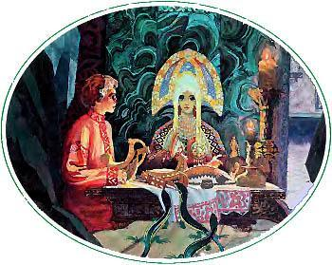
Пошли раз двое наших заводских траву смотреть. А покосы у них дальние были. За Северушкой где-то.День праздничный был, и жарко — страсть. Парун чистый. А оба в горе робили, на Гумешках то есть. Малахит-руду добывали, лазоревку тоже. Ну, когда и королек с витком попадали и там протча, что подойдет.Один-от молодой парень был, неженатик, а уж в глазах зеленью отливать стало. Другой постарше. Этот и вовсе изробленный. В глазах зелено, и щеки будто зеленью подернулись. И кашлял завсе тот человек.В лесу-то хорошо. Пташки поют-радуются, от земли воспарение, дух легкий. Их, слышь-ко, и разморило. Дошли до Красногорского рудника. Там тогда железну руду добывали. Легли, значит, наши-то на травку под рябиной да сразу и уснули. Только вдруг молодой, — ровно его кто под бок толкнул, — проснулся. Глядит, а перед ним на грудке руды у большого камня женщина какая-то сидит. Спиной к парню, а по косе видать — девка. 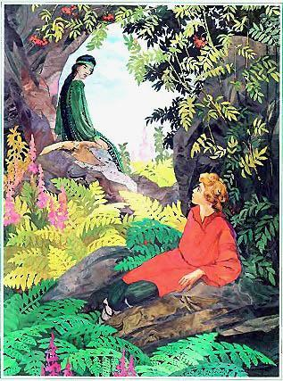Коса ссиза-черная и не как у наших девок болтается, а ровно прилипла к спине. На конце ленты не то красные, не то зеленые. Сквозь светеют и тонко этак позванивают, будто листовая медь. Дивится парень на косу, а сам дальше примечает. Девка небольшого росту, из себя ладная и уж такое крутое колесо — на месте не посидит. Вперед наклонится, ровно у себя под ногами ищет, то опять назад откинется, на тот бок изогнется, на другой. На ноги вскочит, руками замашет, потом опять наклонится. Однем словом, артуть-девка. Слыхать — лопочет что-то, а по-каковски — неизвестно, и с кем говорит — не видно. Только смешком все. Весело, видно, ей.Парень хотел было слово молвить, вдруг его как по затылку стукнуло.— Мать ты моя, да ведь это сама Хозяйка! Ее одежа-то. Как я сразу не приметил? Отвела глаза косой-то своей.А одежа и верно такая, что другой на свете не найдешь. Из шелкового, слышь-ко, малахиту платье. Сорт такой бывает. Камень, а на глаз как шелк, хоть рукой погладить.«Вот, — думает парень, — беда! Как бы только ноги унести, пока не заметила». От стариков он, вишь, слыхал, что Хозяйка эта — малахитница-то — любит над человеком мудровать.Только подумал так-то, она и оглянулась. Весело на парня глядит, зубы скалит и говорит шуткой:— Ты что же, Степан Петрович, на девичью красу даром глаза пялишь? За погляд-от ведь деньги берут. Иди-ка поближе. Поговорим маленько.Парень испужался, конечно, а виду не оказывает. Крепится. Хоть она и тайна сила, а все ж таки девка. Ну, а он парень — ему, значит, и стыдно перед девкой обробеть.— Некогда, — говорит, — мне разговаривать. Без того проспали, а траву смотреть пошли.Она посмеивается, а потом и говорит:— Будет тебе наигрыш вести. Иди, говорю, дело есть.Ну, парень видит — делать нечего. Пошел к ней, а она рукой маячит, обойди-де руду-то с другой стороны. Он обошел и видит — ящерок тут несчисленно. И все, слышь-ко, разные. Одни, например, зеленые, другие голубые, которые в синь впадают, а то как глина либо песок с золотыми крапинками. Одни, как стекло либо слюда, блестят, а другие, как трава поблеклая, а которые опять узорами изукрашены.Девка смеется.— Не расступи, — говорит, — мое войско, Степан Петрович. Ты вон какой большой да тяжелый, а они у меня маленьки. — А сама ладошками схлопала, ящерки и разбежались, дорогу дали.Вот подошел парень поближе, остановился, а она опять в ладошки схлопала, да и говорит, и все смехом:— Теперь тебе ступить некуда. Раздавишь мою слугу — беда будет.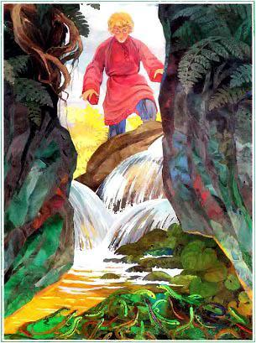Он поглядел под ноги, а там и земли незнатко. Все ящерки-то сбились в одно место, — как пол узорчатый под ногами стал. Глядит Степан — батюшки, да ведь это руда медная! Всяких сортов и хорошо отшлифована. И слюдка тут же, и обманка, и блески всякие, кои на малахит походят.— Ну, теперь признал меня, Степанушко? — спрашивает малахитница, а сама хохочет-заливается.Потом, мало погодя, и говорит:— Ты не пужайся. Худого тебе не сделаю.Парню забедно стало, что девка над ним насмехается да еще слова такие говорит. Сильно он осердился, закричал даже:— Кого мне бояться, коли я в горе роблю!— Вот и ладно, — отвечает малахитница. — Мне как раз такого и надо, который никого не боится. Завтра, как в гору спускаться, будет тут ваш заводской приказчик, ты ему и скажи, да, смотри, не забудь слов-то:«Хозяйка, мол, Медной горы заказывала тебе, душнóму козлу, чтобы ты с Красногорского рудника убирался. Ежели еще будешь эту мою железную шапку ломать, так я тебе всю медь в Гумешках туда спущу, что никак ее не добыть».Сказала это и прищурилась:— Понял ли, Степанушко? В горе, говоришь, робишь, никого не боишься? Вот и скажи приказчику, как я велела, а теперь иди да тому, который с тобой, ничего, смотри, не говори. Изробленный он человек, что его тревожить да в это дело впутывать. И так вон лазоревке сказала, чтоб она ему маленько пособила.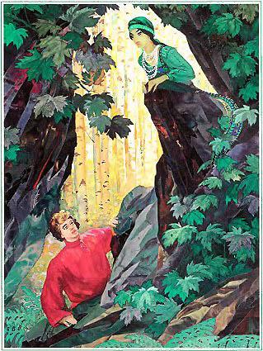И опять похлопала в ладошки, и все ящерки разбежались. Сама тоже на ноги вскочила, прихватилась рукой за камень, подскочила и тоже, как ящерка, побежала по камню-то. Вместо рук-ног — лапы у ее зеленые стали, хвост высунулся, по хребтине до половины черная полоска, а голова человечья. Забежала на вершину, оглянулась и говорит:— Не забудь, Степанушко, как я говорила. Велела, мол, тебе, — душнóму козлу, — с Красногорки убираться. Сделаешь по-моему, замуж за тебя выйду!Парень даже сплюнул вгорячах:— Тьфу ты, погань какая! Чтоб я на ящерке женился.А она видит, как он плюется, и хохочет.— Ладно, — кричит, — потом поговорим. Может, и надумаешь?И сейчас же за горку, только хвост зеленый мелькнул.Парень остался один. На руднике тихо. Слышно только, как за грудкой руды другой-то похрапывает. Разбудил его. Сходили на свои покосы, посмотрели траву, к вечеру домой воротились, а у Степана одно на уме: как ему быть? Сказать приказчику такие слова — дело не малое, а он еще, — и верно, — душнóй был — гниль какая-то в нутре у него, сказывают, была. Не сказать — тоже боязно. Она ведь Хозяйка. Какую хошь руду может в обманку перекинуть. Выполняй тогда уроки-то. А хуже того, стыдно перед девкой хвастуном себя оказать.Думал-думал, насмелился:— Была не была, сделаю, как она велела.На другой день поутру, как у спускового барабана народ собрался, приказчик заводской подошел. Все, конечно, шапки сняли, молчат, а Степан подходит и говорит:— Видел я вечор Хозяйку Медной горы, и заказывала она тебе сказать. Велит она тебе, душнóму козлу, с Красногорки убираться. Ежели ты ей эту железную шапку спортишь, так она всю медь на Гумешках туда спустит, что никому не добыть.У приказчика даже усы затряслись.— Ты что это? Пьяный али ума решился? Какая Хозяйка? Кому ты такие слова говоришь? Да я тебя в горе сгною!— Воля твоя, — говорит Степан, — а только так мне велено.— Выпороть его, — кричит приказчик, — да спустить в гору и в забое приковать! А чтобы не издох, давать ему собачьей овсянки и уроки спрашивать без поблажки. Чуть что — драть нещадно!Ну, конечно, выпороли парня и в гору. Надзиратель рудничный, — тоже собака не последняя, — отвел ему забой — хуже некуда. И мокро тут, и руды доброй нет, давно бы бросить надо. Тут и приковали Степана на длинную цепь, чтобы, значит, работать можно было. Известно, какое время было, — крепость. Всяко галились над человеком. 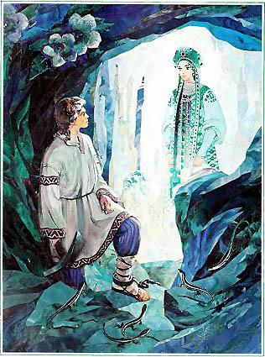Надзиратель еще и говорит:— Прохладись тут маленько. А уроку с тебя будет чистым малахитом столько-то, — и назначил вовсе несообразно.Делать нечего. Как отошел надзиратель, стал Степан каелкой помахивать, а парень все ж таки проворный был. Глядит — ладно ведь. Так малахит и сыплется, ровно кто его руками подбрасывает. И вода куда-то ушла из забоя. Сухо стало.«Вот, — думает, — хорошо-то. Вспомнила, видно, обо мне Хозяйка».Только подумал, вдруг звосияло. Глядит, а Хозяйка тут, перед ним.— Молодец, — говорит, — Степан Петрович. Можно чести приписать. Не испужался душнóго козла. Хорошо ему сказал. Пойдем, видно, мое приданое смотреть. Я тоже от своего слова не отпорна.А сама принахмурилась, ровно ей это нехорошо. Схлопала в ладошки, ящерки набежали, со Степана цепь сняли, а Хозяйка им распорядок дала:— Урок тут наломайте вдвое. И чтобы на отбор малахит был, шелкового сорту. — Потом Степану говорит: — Ну, женишок, пойдем смотреть мое приданое.И вот, пошли. Она впереди, Степан за ней. Куда она идет — все ей открыто. Как комнаты большие под землей стали, а стены у них разные. То все зеленые, то желтые с золотыми крапинками. На которых опять цветы медные. Синие тоже есть, лазоревые. Однем словом, изукрашено, что и сказать нельзя. И платье на ней — на Хозяйке-то — меняется. То оно блестит, будто стекло, то вдруг полиняет, а то алмазной осыпью засверкает либо скрасна медным станет, потом опять шелком зеленым отливает. Идут-идут, остановилась она.— Дальше, — говорит, — на многие версты желтяки да серяки с крапинкой пойдут. Что их смотреть? А это вот под самой Красногоркой мы. Тут у меня после Гумешек самое дорогое место.
И видит Степан огромадную комнату, а в ней постеля, столы, табуреточки — все из корольковой меди. Стены малахитовые с алмазом, а потолок темно-красный под чернетью, а на ем цветки медны.— Посидим, — говорит, — тут, поговорим.Сели это они на табуреточки, малахитница и спрашивает:— Видал мое приданое?— Видал, — говорит Степан.— Ну, как теперь насчет женитьбы?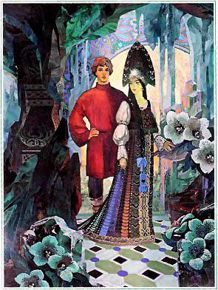А Степан и не знает, как отвечать. У него, слышь-ко, невеста была. Хорошая девушка, сиротка одна. Ну, конечно, против малахитницы где же ей красотой равняться! Простой человек, обыкновенный. Помялся-помялся Степан, да и говорит:— Приданое у тебя царям впору, а я человек рабочий, простой.— Ты, — говорит, — друг любезный, не вихляйся. Прямо говори, берешь меня замуж али нет? — И сама вовсе принахмурилась.Ну, Степан и ответил напрямки:— Не могу, потому другой обещался.Молвил так-то и думает: огневается теперь. А она вроде обрадовалась.— Молодец, — говорит, — Степанушко. За приказчика тебя похвалила, а за это вдвое похвалю. Не обзарился ты на мои богатства, не променял свою Настеньку на каменну девку. — А у парня, верно, невесту-то Настей звали. — Вот, — говорит, — тебе подарочек для твоей невесты, — и подает большую малахитову шкатулку. А там, слышь-ко, всякий женский прибор. Серьги, кольца и протча, что даже не у всякой богатой невесты бывает.— Как же, — спрашивает парень, — я с эким местом наверх подымусь?— Об этом не печалься. Все будет устроено, и от приказчика тебя вызволю, и жить безбедно будешь со своей молодой женой, только вот тебе мой сказ — обо мне, чур, потом не вспоминай. Это третье тебе мое испытание будет. А теперь давай поешь маленько.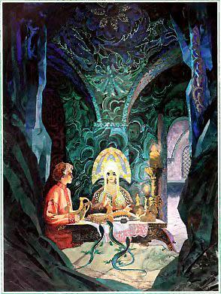Схлопала опять в ладошки, набежали ящерки — полон стол установили. Накормила она его щами хорошими, пирогом рыбным, бараниной, кашей и протчим, что по русскому обряду полагается. Потом и говорит:— Ну, прощай, Степан Петрович, смотри не вспоминай обо мне. — А у самой слезы. Она это руку подставила, а слезы кап-кап и на руке зернышками застывают. Полнехонька горсть. — На-ка вот, возьми на разживу. Большие деньги за эти камешки люди дают. Богатый будешь. — И подает ему.Камешки холодные, а рука, слышь-ко, горячая, как есть живая, и трясется маленько.Степан принял камешки, поклонился низко и спрашивает:— Куда мне идти? — А сам тоже невеселый стал. Она указала перстом, перед ним и открылся ход, как штольня, и светло в ней, как днем. Пошел Степан по этой штольне, — опять всяких земельных богатств нагляделся и пришел как раз к своему забою. Пришел, штольня и закрылась, и все стало по-старому. Ящерка прибежала, цепь ему на ногу приладила, а шкатулка с подарками вдруг маленькая стала, Степан и спрятал ее за пазуху. Вскоре надзиратель рудничный подошел. Посмеяться ладил, а видит — у Степана поверх урока наворочено, и малахит отбор, сорт сортом. «Что, — думает, — за штука? Откуда это?» Полез в забой, осмотрел все да и говорит:— В эком-то забое всяк сколь хошь наломает. — И повел Степана в другой забой, а в этот своего племянника поставил.На другой день стал Степан работать, а малахит так и отлетает, да еще королек с витком попадать стали, а у того — у племянника-то, — скажи на милость, ничего доброго нет, все обальчик да обманка идет. Тут надзиратель и сметил дело. Побежал к приказчику. Так и так.— Не иначе, — говорит, — Степан душу нечистой силе продал.Приказчик на это и говорит:— Это его дело, кому он душу продал, а нам свою выгоду поимет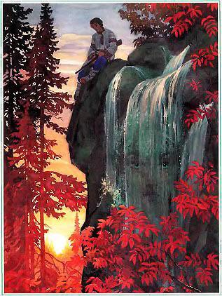ь надо. Пообещай ему, что на волю выпустим, пущай только малахитовую глыбу во сто пуд найдет.Велел все ж таки приказчик расковать Степана и приказ такой дал — на Красногорке работы прекратить.— Кто, — говорит, — его знает? Может, этот дурак от ума тогда говорил. Да и руда там с медью пошла, только чугуну порча.Надзиратель объявил Степану, что от его требуется, а тот ответил:— Кто от воли откажется? Буду стараться, а найду ли — это уж как счастье мое подойдет.Вскорости нашел им Степан глыбу такую. Выволокли ее наверх. Гордятся — вот-де мы какие, а Степану воли не дали. О глыбе написали барину, тот и приехал из самого, слышь-ко, Сам-Петербурху. Узнал, как дело было, и зовет к себе Степана.— Вот что, — говорит, — даю тебе свое дворянское слово отпустить тебя на волю, ежели ты мне найдешь такие малахитовые камни, чтобы, значит, из их вырубить столбы не меньше пяти сажен долиной.Степан отвечает:— Меня уж раз оплели. Ученый я ноне. Сперва вольную пиши, потом стараться буду, а что выйдет — увидим.Барин, конечно, закричал, ногами затопал, а Степан одно свое:— Чуть было не забыл — невесте моей тоже вольную пропиши, а то что это за порядок — сам буду вольный, а жена в крепости.Барин видит — парень не мягкий. Написал ему актовую бумагу.— На, — говорит, — только старайся смотри.А Степан все свое:— Это уж как счастье поищет.Нашел, конечно, Степан. Что ему, коли он все нутро горы вызнал и сама Хозяйка ему пособляла. Вырубили из этой малахитины столбы, какие им надо, выволокли наверх, и барин их на приклад в самую главную церкву в Сам-Петербурхе отправил. А глыба та, которую Степан сперва нашел, и посейчас в нашем городу, говорят. Как редкость ее берегут.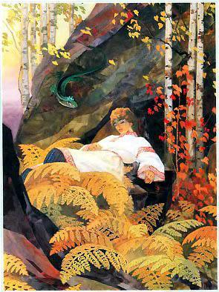С той поры Степан на волю вышел, а в Гумешках после того все богатство ровно пропало. Много-много лазоревка идет, а больше обманка. О корольке с витком и слыхом не слыхать стало, и малахит ушел, вода долить стала. Так с той поры Гумешки на убыль и пошли, а потом их и вовсе затопило. Говорили, что это Хозяйка огневалась за столбы-то, слышь-ко, что их в церкву поставили. А ей это вовсе ни к чему.Степан тоже счастья в жизни не поимел. Женился он, семью завел, дом обстроил, все как следует. Жить бы ровно да радоваться, а он невеселый стал и здоровьем хезнул. Так на глазах и таял.Хворый-то придумал дробовичок завести и на охоту повадился. И все, слышь-ко, к Красногорскому руднику ходит, а добычи домой не носит. В осенях ушел так-то да и с концом. Вот его нет, вот его нет… Куда девался? Сбили, конечно, народ, давай искать. А он, слышь-ко, на руднике у высокого камня мертвый лежит, ровно улыбается, и ружьишечко у него тут же в сторонке валяется, не стрелено из него. Которые люди первые набежали, сказывали, что около покойника ящерку зеленую видели, да такую большую, каких и вовсе в наших местах не бывало. Сидит будто над покойником, голову подняла, а слезы у ей так и каплют. Как люди ближе подбежали — она на камень, только ее и видели. А как покойника домой привезли да обмывать стали — глядят: у него одна рука накрепко зажата, и чуть видно из нее зернышки зелененькие. Полнехонька горсть. Тут один знающий случился, поглядел сбоку на зернышки и говорит:— Да ведь это медный изумруд! Редкостный камень, дорогой. Целое богатство тебе, Настасья, осталось. Откуда только у него эти камешки?Настасья — жена-то его — объясняет, что никогда покойник ни про какие такие камешки не говаривал. Шкатулку вот дарил ей, когда еще женихом был. Большую шкатулку, малахитову. Много в ей добренького, а таких камешков нету. Не видывала.Стали те камешки из мертвой Степановой руки доставать, а они и рассыпались в пыль. Так и не дознались в ту пору, откуда они у Степана были. Копались потом на Красногорке. Ну, руда и руда, бурая, с медным блеском. Потом уж кто-то вызнал, что это у Степана слезы Хозяйки Медной горы были. Не продал их, слышь-ко, никому, тайно от своих сохранял, с ними и смерть принял. А?Вот она, значит, какая Медной горы Хозяйка!Худому с ней встретиться — горе, и доброму — радости мало.

